ENTORNOS DE DESARROLLO
UD2_ACT1
Francella Rojas Castillo

Contenido
Introducción 3
Desarrollo 4
Características de ECLIPSE: 4
Características Visual Studio Code: 4
Características IntelliJ: 5
Semejanzas entre IntelliJ-VSC-Eclipse: 5
Diferencias entre IntelliJ-VSC-Eclipse: 5
Cuadros Comparativos: 6
Características Generales: 6
Ventajas vs Desventajas: 6
Comparación Técnica: 7
Conclusión: 8

Introducción

En el desarrollo de software, elegir un buen entorno de desarrollo integrado (IDE) o editor de código es fundamental para trabajar de forma cómoda, organizada y productiva. Existen muchas herramientas, pero algunas de las más utilizadas en el ámbito educativo y profesional son Eclipse, Visual Studio Code y IntelliJ IDEA.
En Decroly principalmente utilizamos 2 de ellas que son IntelliJ y Visual Studio Code, con lo cual son dos herramientas que ya manejamos a un nivel básico.
Aunque las tres permiten programar y gestionar proyectos, cada una tiene características propias que las hacen más adecuadas según el tipo de desarrollo, el lenguaje utilizado y el nivel del usuario. A continuación, se analizan sus principales características, así como sus semejanzas y diferencias.

Desarrollo

Características de ECLIPSE:
Eclipse es un IDE de código abierto ampliamente utilizado, especialmente en el desarrollo con Java. Es una herramienta muy extendida en entornos educativos y empresariales debido a su estabilidad y a la gran cantidad de plugins disponibles.
Una de sus principales características es su arquitectura modular, que permite ampliar sus funciones mediante plugins. Esto hace que Eclipse pueda adaptarse a distintos lenguajes como Java, C/C++, PHP o Python. Además, incorpora herramientas avanzadas para depuración, control de versiones y gestión de proyectos complejos.
Sin embargo, Eclipse puede resultar pesado en equipos con pocos recursos y su interfaz puede parecer menos intuitiva para usuarios principiantes. Aun así, sigue siendo una opción sólida para proyectos grandes y estructurados.

Características Visual Studio Code:
Visual Studio Code es un editor de código ligero y moderno, desarrollado por Microsoft. A diferencia de Eclipse o IntelliJ, no es un IDE completo por defecto, pero puede convertirse en uno mediante extensiones.
Destaca por su rapidez, su interfaz clara y su gran compatibilidad con múltiples lenguajes como JavaScript, Python, Java, HTML, CSS y muchos más. Cuenta con una enorme tienda de extensiones que permiten personalizar el entorno según las necesidades del desarrollador.
Es especialmente popular en el desarrollo web y en proyectos pequeños o medianos. Su facilidad de uso lo convierte en una excelente herramienta tanto para estudiantes como para profesionales.

Características IntelliJ:
IntelliJ IDEA es un IDE desarrollado por JetBrains, enfocado principalmente en Java y otros lenguajes relacionados como Kotlin. Es conocido por su inteligencia avanzada, ofreciendo autocompletado muy preciso, detección de errores en tiempo real y refactorización automática de código.
Dispone de dos versiones: una Community (gratuita) y una Ultimate (de pago), que incluye soporte adicional para tecnologías web y empresariales. IntelliJ destaca por su productividad y por facilitar el trabajo en proyectos grandes y complejos.
Como desventaja, requiere más recursos que Visual Studio Code y algunas funcionalidades avanzadas solo están disponibles en la versión de pago.

Semejanzas entre IntelliJ-VSC-Eclipse:
A pesar de sus diferencias, estas herramientas comparten varias características importantes:
- Permiten escribir, editar y ejecutar código.
- Ofrecen herramientas de depuración.
- Admiten el uso de plugins o extensiones.
- Son multiplataforma (Windows, Linux y macOS).
- Facilitan la integración con sistemas de control de versiones como Git.
Estas semejanzas hacen que cualquiera de las tres pueda utilizarse en entornos académicos y profesionales, dependiendo del contexto.

Diferencias entre IntelliJ-VSC-Eclipse:
Las principales diferencias se encuentran en su enfoque, rendimiento, nivel de automatización y tipo de usuario al que van dirigidos. Mientras Eclipse e IntelliJ son IDEs completos, Visual Studio Code es más flexible y ligero, adaptándose mediante extensiones.

Cuadros Comparativos:

Características Generales:

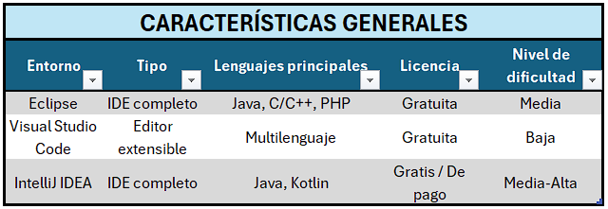

Ventajas vs Desventajas:
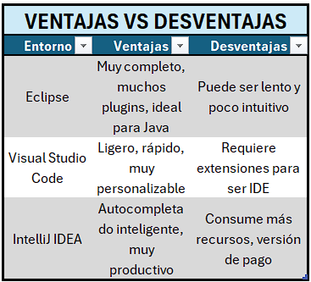

Comparación Técnica:

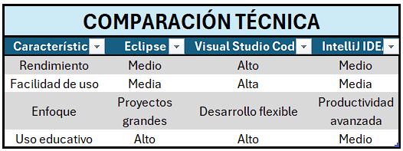

Conclusión:
Con este trabajo puedo ver mejor las diferencias entre estos tres entornos de desarrollo.
Entiendo que en la vida laboral la mayoría de las personas utiliza Visual Studio Code, también por su accesibilidad, y por el no pago de licencias y otros. Pero me parece muy bien saber que existen otras, y que es posible trabajar en cualquiera de las tres con pequeños ajustes que tiene cada una.
Me parece importante además a nivel laboral pensando a futuro, el hecho de tener la versatilidad de trabajar en cualquier de ellas.

